B&R fördert praxisnahen Schulunterricht
Lebendiges Lernen wird in der Volksschule Eggelsberg groß geschrieben. B&R unterstützte die Aktion des Bildungsservices education highway des Landes Oberösterreich mit einer Sachspende. So durfte sich die Direktorin Annemarie Stegbuchner kürzlich im Rahmen der Bereitstellung einer Technikbox für physikalische und chemische Versuchsreihen über neue Unterrichtsmöglichkeiten freuen. Damit können die Volksschüler völlig selbständig verschiedenste Experimente erarbeiten und zugleich wertvolle technische Erfahrungen sammeln. „Besonders Kinder im Volksschulalter sind sehr wissbegierig und neuen Themen gegenüber äußerst aufgeschlossen. Mit Hilfe der Technikbox können wir Lehrinhalte gezielt im Unterricht erarbeiten und anhand von Experimenten praktisch untermauern“, so Annemarie Stegbuchner.
Neben einer optimalen Unterstützung der Lehrkräfte bei der Unterrichtsvorbereitung und -gestaltung, profitieren die Schüler von einer spielerischen Themenaufbereitung. „Es ist wichtig schon frühzeitig das Interesse von Kindern für physikalische und chemische Sachverhalte zu wecken. Mit unserem Sponsoring wollen wir bereits den Jüngsten die Gelegenheit bieten, ihre Begabung für technische Zusammenhänge zu entdecken“, so Franz Enhuber, Direktor der B&R Automation Academy.

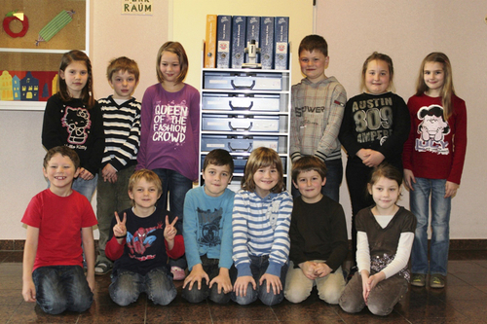
Die Schüler der Volksschule Eggelsberg freuen sich über die neue Technikbox. Damit können sie verschiedenste Experimente aus den Bereichen Physik und Chemie selbständig erarbeiten.

Über B&R
B&R, eine Division des ABB-Konzerns, ist ein weltweit führendes Unternehmen der industriellen Automatisierung mit Hauptsitz in Österreich. Als Branchenführer kombiniert B&R modernste Technologien mit fortschrittlichem Engineering. B&R bietet Kunden aus den unterschiedlichsten Branchen perfekte Gesamtlösungen in den Bereichen Maschinen- und Fabrikautomatisierung, Antriebs- und Steuerungstechnik, Visualisierung und integrierte Sicherheitstechnik. Lösungen für die Kommunikation im Industrial IoT - allen voran OPC UA, POWERLINK und der offene Standard openSAFETY - runden das Leistungsportfolio von B&R ab. Die Software-Entwicklungsumgebung Automation Studio ist wegweisend für zukunftsorientiertes Engineering. Mit innovativen Lösungen setzt B&R neue Standards in der Automatisierungswelt, hilft Prozesse zu vereinfachen und übertrifft Kundenerwartungen.
Weitere Informationen finden Sie unter www.br-automation.com

